Project3 – Angrybird F74046080 鍾日超

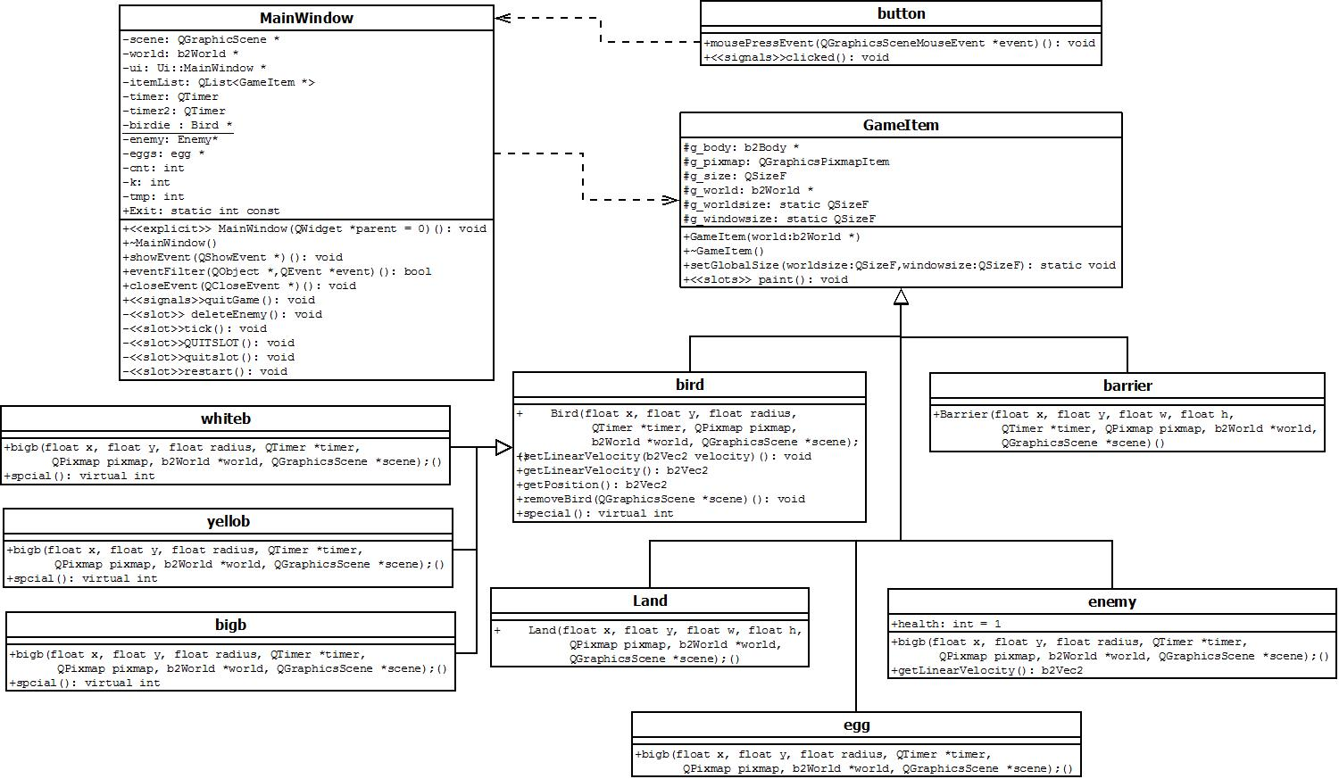UML : (若字太小，資料夾內有附原圖及.dia檔)

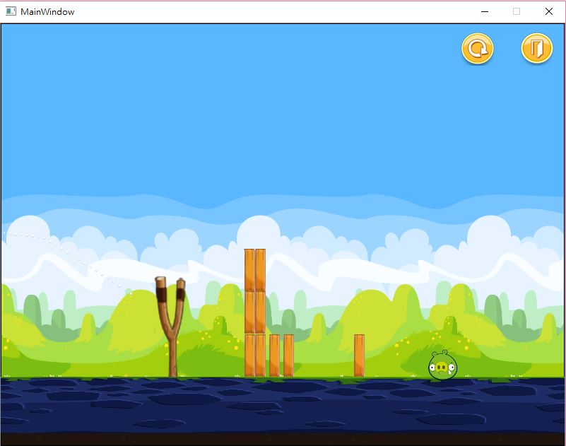Screen Shot:

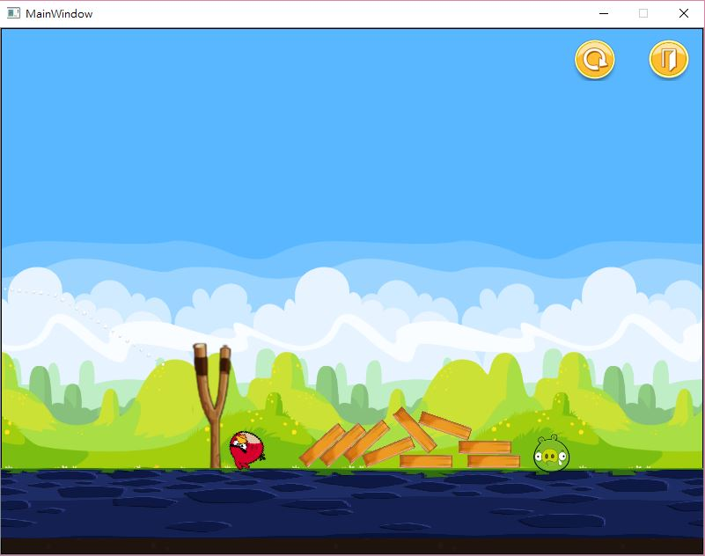

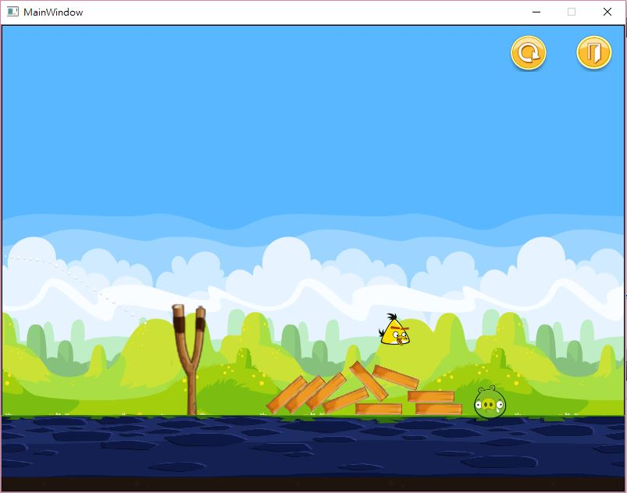

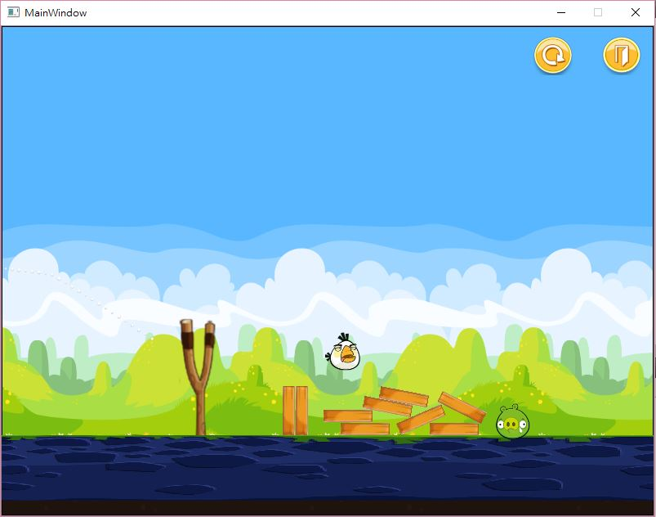

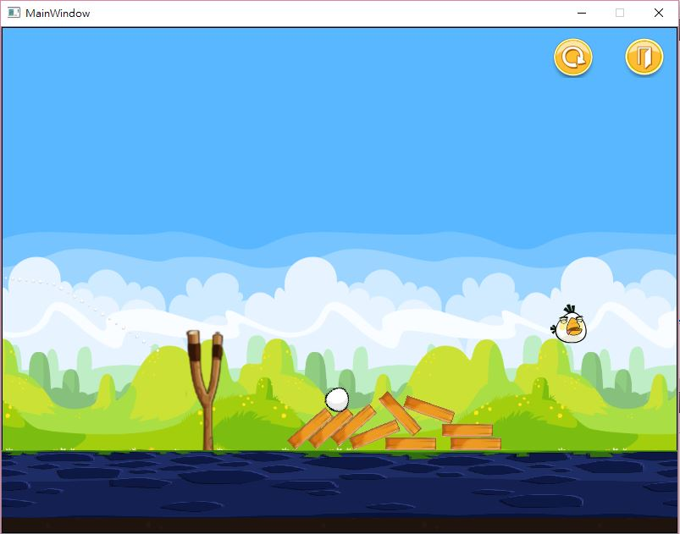

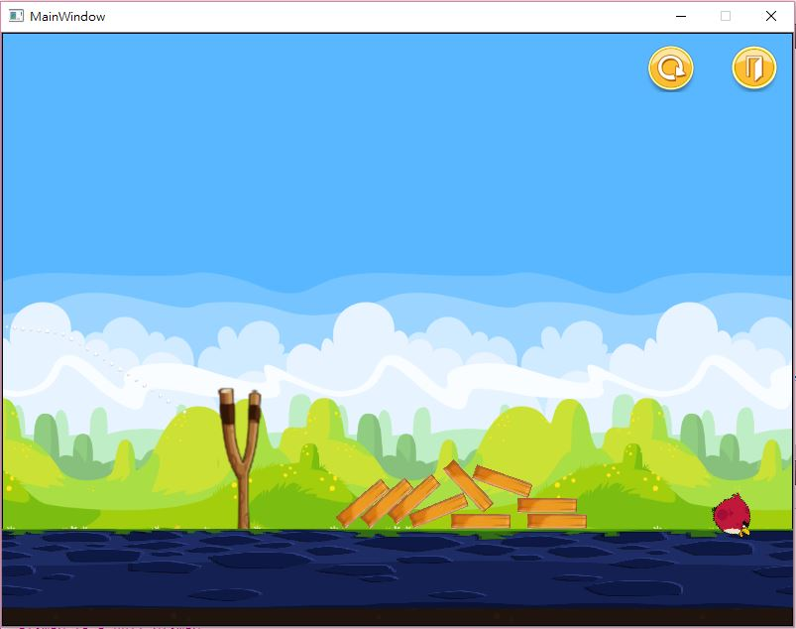

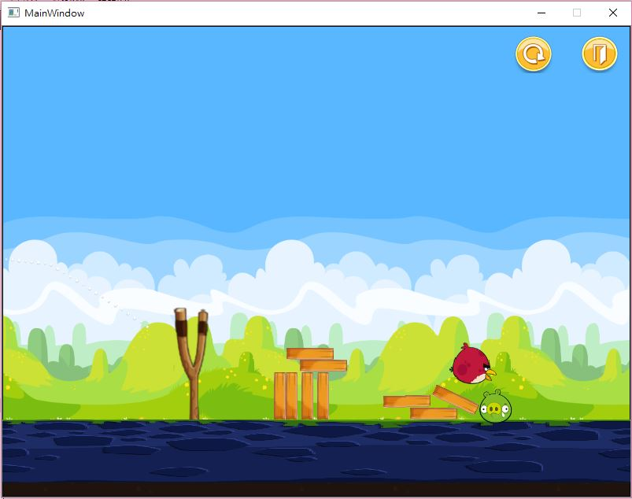

How to play:

直接執行，會出現第一張圖，我的設計為只有點擊滑鼠，不用拖、拉。要發射鳥，滑鼠必須放在陸地以上，彈弓的左方，點擊即射出。雖沒有拖、拉的動作，但是距離彈弓黑色的地方越遠，射出去的初速度越快。再來是特殊功能，第一隻無特殊功能，如何使用特殊功能？發射的點擊是在彈弓左方，而使用特殊功能，則是在該鳥發射之後，在彈弓的右方之任何處點擊即可，可連續使用。第二隻黃色的鳥之特殊功能為加速，第三隻白色的鳥為下蛋，第四隻鳥為放大。右上角的按鈕，右邊的為結束遊戲，左邊的為重新開始。